Німеччина

Держава в Центральній Європі, яке з 3 жовтня 1990 об'єднало всі території, розділені між двома німецькими державами після Другої світової війни. На суші межує з Данією на півночі, з Нідерландами, Бельгією, Люксембургом і Францією на заході, Швейцарією і Австрією на півдні, Чеською Республікою та Польщею на сході і південному сході. За чисельністю населення Німеччина посідає друге місце в Європі (після Росії), а за площею – шосте (після Росії, Україні, Франції, Іспанії і Швеції). Німеччина – провідна економічна держава Європи. Продукція, зроблена Німеччини, славиться особливим якістю. Усім фахівцям відомо, що відмінності німецького національної вдачі — пунктуальність і акуратність. Найважливіше галузь країни — машинобудування (верстатобудування, радіоелектроніка, автомобілебудування, суднобудування та інших.). Автомобільної столицею Німеччини називають Вольфсбург — невеличке містечко на сході, де знаходиться головний завод концерну «Фольксвагенверк». Інший гігант автомобілебудування — «Даймлер-Бенц» виник у 20-х рр. в Штутгарті. Головні морські порти: Гамбург, Бремен, Бремерхафен, Вільгельмсхафен, Росток-Варнемюнде.
Німеччина — країна старовинної міської культури. Найдавніші її міста виникли ще роки Римська імперія дома римських укріплень, наприклад Трір, Бонн, Кельн. У середньовіччі на перехресті важливих торгових шляхів з'явилися багато торговельних центрів, зокрема Франкфурт-на-Майні, Гамбург, Любек. Групу становлять міста, які утворилися біля древніх фортець — бургов — чи (пізніше) близько замків, які надають їм особливого колориту. Особливо багато побудовано по Рейну, оскільки він був важливим стратегічним кордоном.
Східний Берлін 1949 р. оголошено столицею НДР, західний Берлін існував як самостійна політична одиниця. У 1961 р. була споруджена «Берлінський мур» (система загороджувальних споруд між двома частинами загальною протяжністю 162 км, зокрема 45 км у межах міста). Через війну політичних змін у НДР 1990 р. стіна демонтована. Після приєднання НДР до ФРН статус федеральної столиці перейшов від Бонна до Берліна. Бундестаг і уряд переїхали з Бонна у Берлін.
Одне з найважливіших міст Східній Німеччині — Дрезден. Йому вже з більш 750 років. Всесвітньо відомі зведені вже стилі бароко палаци Цвінгер і Пильниц (XVIII в.). Лейпциг — великий промисловий і культурне центр Східній Німеччині. Заснований у XII в. До нашого часу збереглися чудові церкви, будинок ратуші у стилі ренесанс, палаци.
Найбільший порт країни — Гамбург, розташований на Ельбі в 110 кілометрів від її впадання в Північне море. Уся тривала історія міста, і навіть його сучасне значення пов'язані з морем. Заснований у ІХ ст., в XII в. отримав привілеї в судноплавстві торгівлі, котрі за сьогодні зумовлюють його особливе становище у країні. Гамбург іменується вільним містом земель, його називається сенатом, на прапорі міста красується одне із портових символів — триглавий купол церкви Святого Михеля. До сьогодні Гамбург залишається однією з найбільших портів світу.

Природа Німеччини
На півночі Німеччина омивається морями. Північне море приваблює відвідувачів своїми розсипаними біля узбережжя невеликими острівцями, чистим повітрям, спокоєм, а влітку - своїми піщаними пляжами. Своєрідність Балтійського моря полягає в глибоких фіордах на заході і широких пляжах на сході. Тут природа збереглася в її первозданному, незайманому вигляді, і є багато можливостей ближче познайомитися з морем з суші або з корабля. Примикає до моря рівнина з її похилими, зарослими лісом зеленими пагорбами і тихими озерами створює чарівний контраст узбережжю. Ніщо вже не нагадує тут про море, що знаходиться всього лише на відстані в кілька кілометрів.
Природі тут відведені великі заповідники. Турботі про збереження природного середовища і про чистоту екології в Німеччині приділяється першочергова увага.
7 найкращих замків Німеччини
7 місце – замок Йоханнісбург в місті Ашаффенбурзі. Розмістився на березі Майна. Пропорції Йоханнісбурга правильні і точні, фасади корпусів симетричні, з піками. Дах замка покритий сланцем. 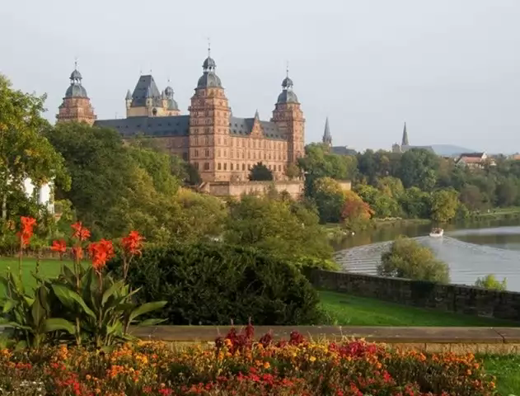
6 місце – замок Хоеншвангау розмістився в живописній місцевості Баварії. Хоеншвангау – офіційна літня резиденція Максіміліана II і його сім”ї.
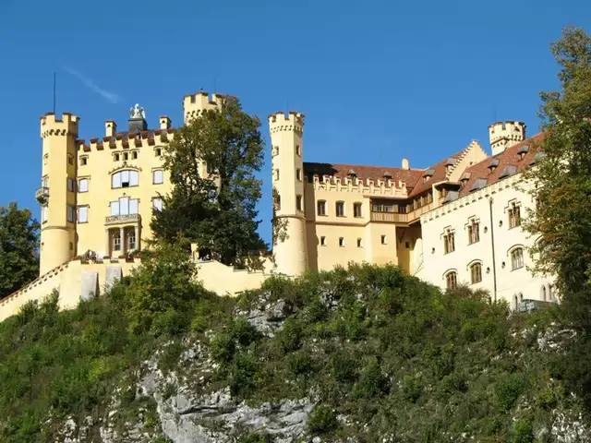
5 місце – Штольценфельс на Рейне будувався в період з 1242 по 1259 рік.

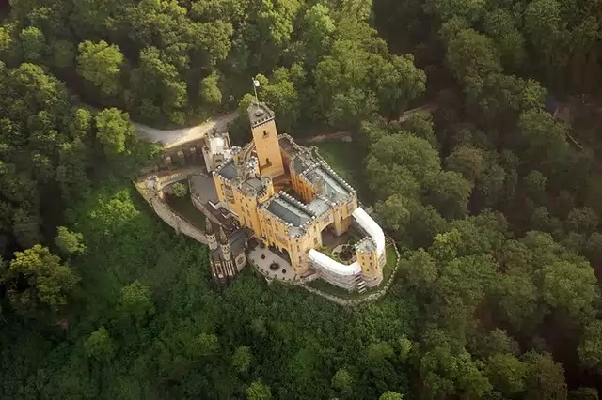
4 місце – замок Лева – Левенбург.
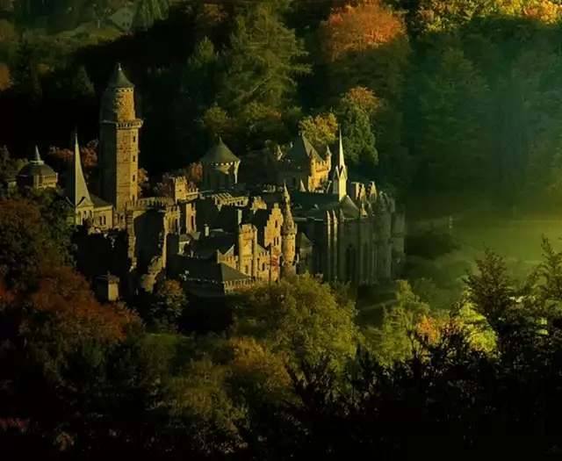
3 місце – замок Ельц, середньовіковий замок побудований на 200- метровому шпилі і оточений з трьох сторін річкою і густим лісом.
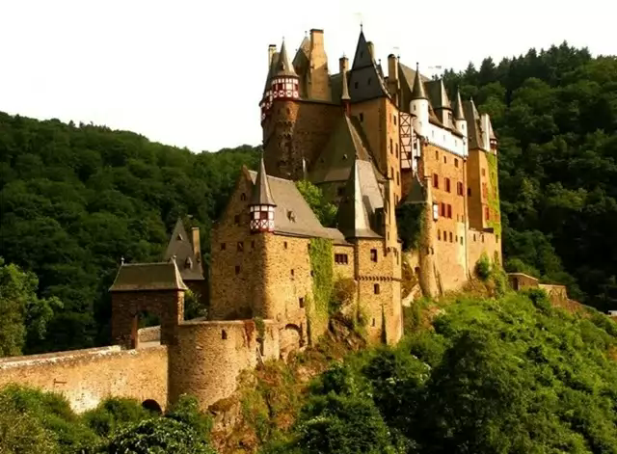
2 місце – замок Гогенцоллерн, побудований на висоті 855-метровій горі з такою ж назвою.
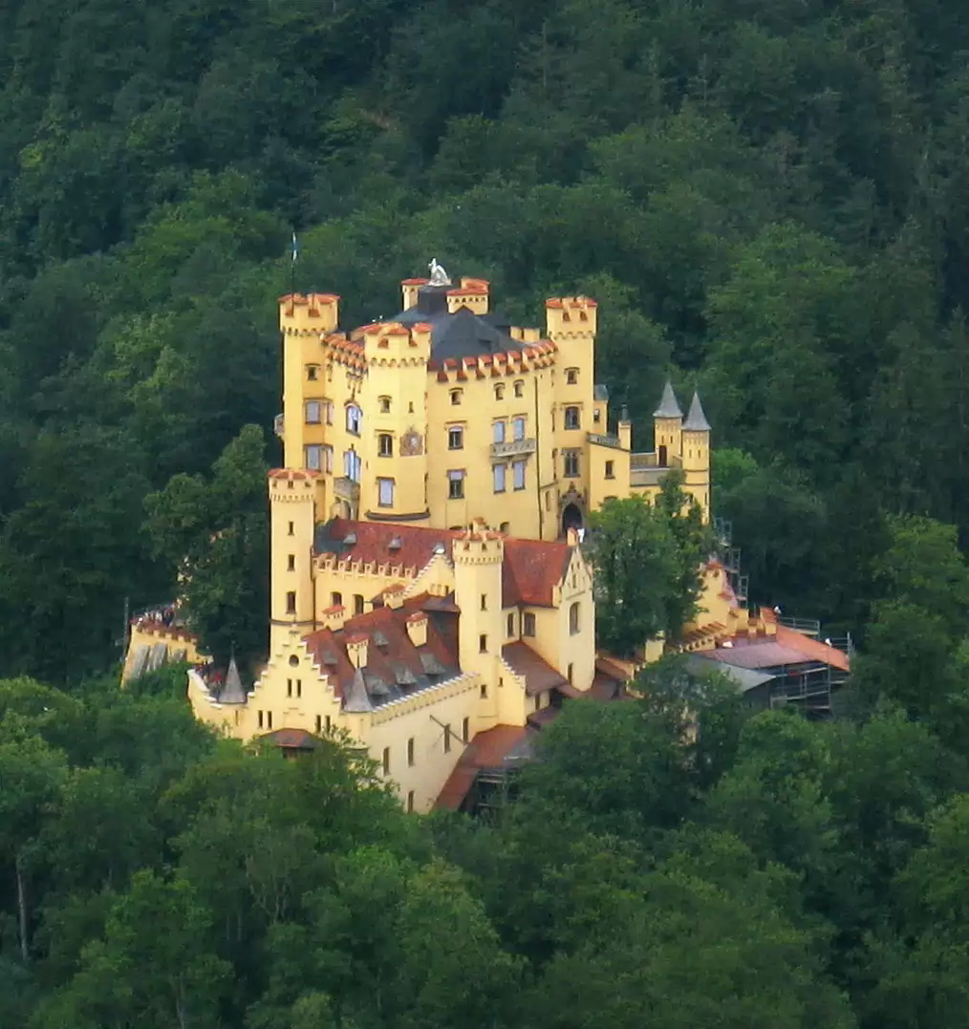
1 місце – казковий замок Нойшванштайн, скарб Альп. Розмістився в центрі Баварії.
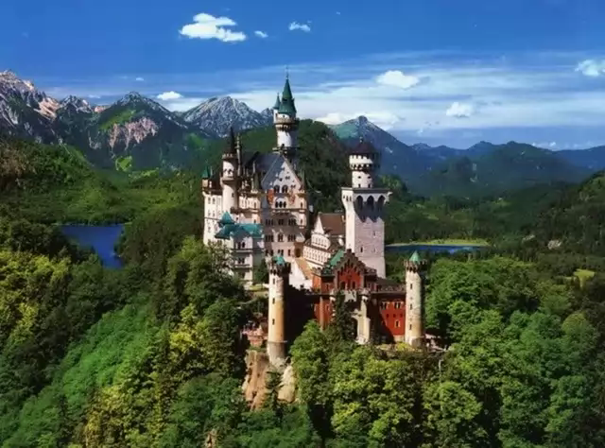
Список пам'яток країни
- 1. Кельнський собор.
- 2. Замок Нойшванштайн у Баварії.
- 3. Фрауенкірхе у Дрездені.
- 4. Бранденбурзькі ворота у Берліні.
- 5. Порт Гамбурга.
- 6. Замок Сан-Сусі у Потсдамі.
- 7. Весь Берлін.
- 8. Пам'ятник "Битві народів" у Лейпцигу.
- 9. Берлінська телевежа.
- 10. Підвісна залізниця у Вупперталі.
- 11. Мюнхенський Октоберфест.
- 12. Ворота Порта Нігра у Трірі.
- 13. Геркулес у Касселі.
- 14. Рейхстаг у Берліні.
- 15. Замок Вартбург в Айзенаху.

